1 часть рпоекта

Операционные системы

Щербакова Вероника НБИбд-03-22

Содержание

# 1 Цель работы

Создать сайт и подготовить его к заполнению данных

# 2 Задание

Здесь приводится описание задания в соответствии с рекомендациями методического пособия и выданным вариантом.

# 3 Теоретическое введение

# 4 Выполнение лабораторной работы

1. скачиваем hogo скачиваем хуго
2. создаем 1 репозиторий через шаблон называем его blog 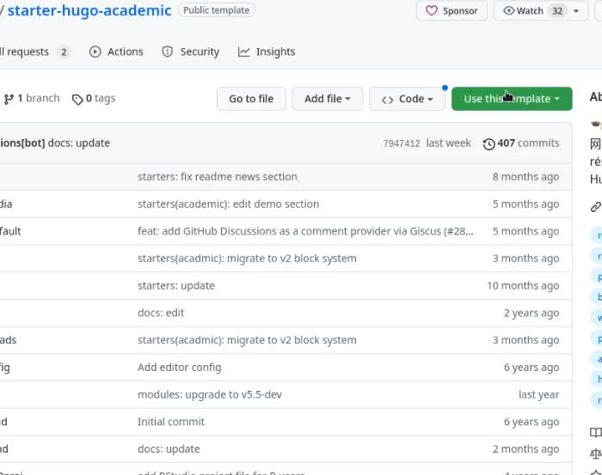 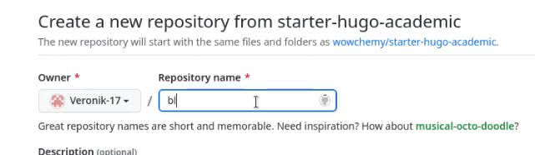
3. клонируем репзиторий blog2
4. после удасного ~/bin/hugo появится ссылка 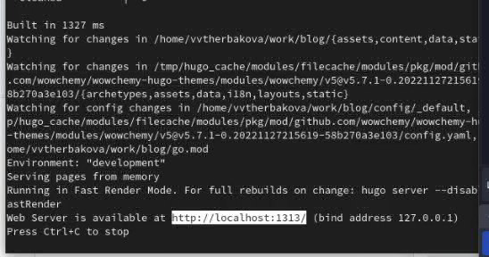
5. перешли 
6. создание 2 репозитория под своим именем в гитхаб 2 репозиторий
7. клонируем 2 репозиторий 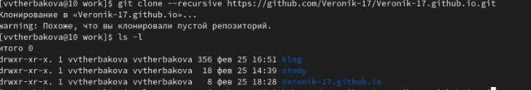
8. переход в каталог переход
9. создаем ветку 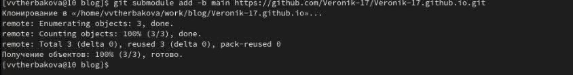
10. создаем файл файл
11. добавили файл 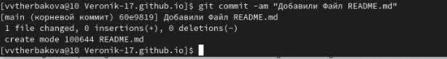
12. отправляем на гитхаб 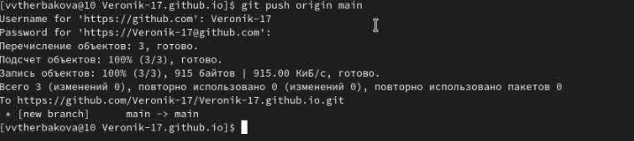
13. выполнение снова ~/bin/hugo ,просматриваем все файлы снова хуго 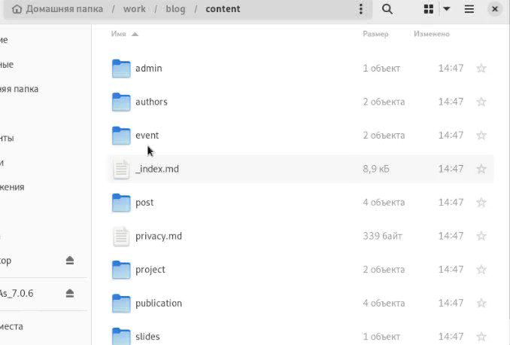
14. проверяем, что бы было подключено к репозиторию
15. добавляем сайт сайт 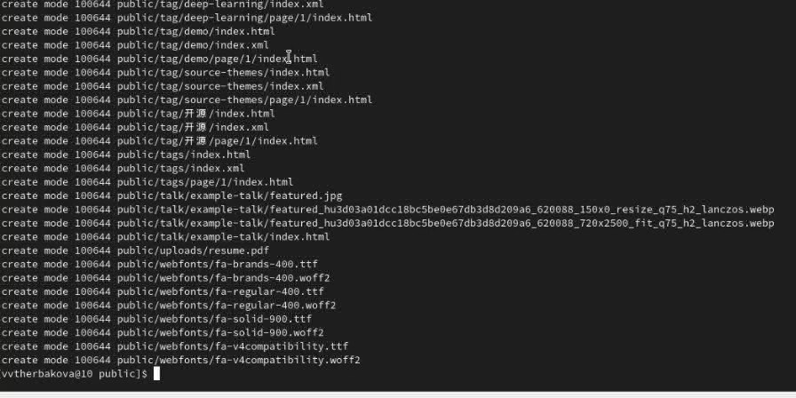
16. выгружаем выгрузка

# 5 Выводы

Подготовили сайт к его заполнению

# Список литературы